推荐系统课程实验报告

针对CTR任务的深度学习模型
霍超凡

1 实验概述
CTR任务是在给定用户信息（历史点击或用户标签）的前提下，预测他是否会点击推荐给他的广告，CTR任务极具有商业价值，广告收费标准就是根据广告点击率计算的，一个好的CTR模型能够为广告商带来丰厚的利润，本次实验讨论了几种解决CTR任务的深度学习模型，由于对模型的理解程度不够，只能通过实验来对这几种模型有一个直观上的认识。

深度学习模型

2.1 深度前向网络
如图1所示，DNN（Deep Neural Network）是由几层全连接层堆叠形成，输入特征经过embedding层被表示成向量，稀疏向量被转换成密集向量，特征向量经过层层全连接层进行特征提取与组合，最后一层的全连接层的输出节点只有两个，分别表示广告是否被用户点击。这个深度网络需要根据问题的规模指定网络内部隐藏层的层数和每一层网络的“宽度”，由于对网络各个层的含义不理解，调节这些参数是困难的。实验计划探讨以下两个问题：一个深层的网络可以获得较好的效果，相比浅层网络，性能的提升究竟是参数的增加还是网络结构的优势导致的？深度网络也可以综合各级特征，那么DeepFM中特征两两相乘综合特征的方法相对于它有什么优势？在参数基本相同的情况下，DeepFM网络真的比DNN网络好吗？
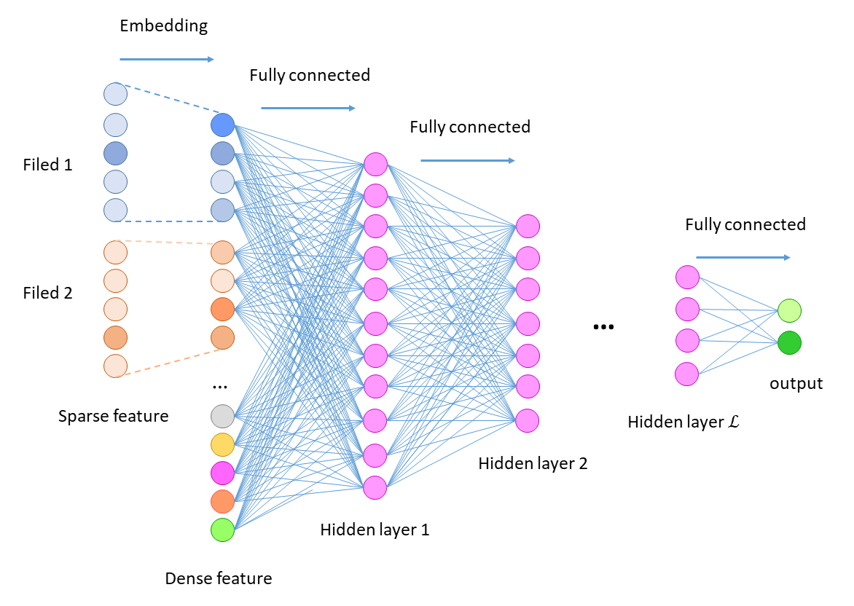
图1：DNN网络结构

2.2 具有跳跃连接的DNN
在图像识别领域，经过了VGG、ResNet、DenseNet、FPN等网络结构的发展，这些网络逐步提升关键在于引入了不同程度的跳跃连接，这些连接使底层特征能够和高层特征相融合，特征复用增加了模型的表达力，使模型即使在较少的参数的前提下可以拟合复杂的函数。那么类似的思想是否可以应用到解决CTR任务的模型中呢？如图2所示，将跳跃连接引入到DNN中得到如下几种网络结构，原本计划验证带有跳跃连接之后的特征提取网络的确可以利用很少的参数达到很好的性能，而后发现数据集的问题并且时间也不够了，所以带有跳跃连接的模型没有实现。
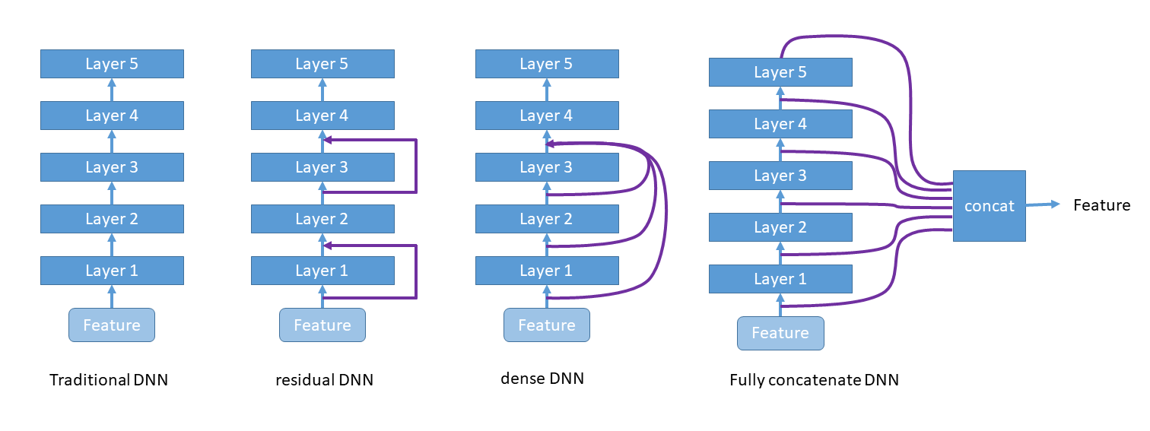
图2：带有跳跃连接DNN网络结构

其它综合特征的模型
像Deep & Cross Net、DIN、DeepFM和xDeepFM这些网络都是试图通过特征之间的交互进而提升模型的性能，将特征两两相乘，再加权求和，我现在还想不明白这种特征直接相乘的交互方式有什么优势。DeepFM在FM的基础上增加了一个DNN，而xDeepFM增添了external product FM来实现无限阶特征交互，实验只再现了DeepFM，或许是数据集的问题也或者模型的参数的问题，DeepFM去掉FM之后的DNN和原DeepFM具有不相上下的性能。

3 实验细节
实验中，使用Criteo数据集验证各个模型的性能。衡量指标像原始论文一样取对数损失和AUC，使用Paddle框架将实验环境搭建在Baidu所提供的服务器上。实验首先探讨了DNN深度和宽度对结果的影响，参考[1]，为了控制宽度和深度模型参数一致，使用类似于RNN的神经网络结构，这种结构如图3所示，数据流重复通过一层网络多次来隐式增加模型的深度，把这种结构的网络暂且称作DRNN（Deep Recurrent Neural Network），由于层与层之间共享权重参数，所以这种网络在参数量较少的情况下也能达到很好的性能。为了方便之后的说明，这里为说明以下网络结构的命名，例如DRNN-16-512-3，表示DRNN的深度为3，宽度为512，这里的16表示的是embedding密集向量的维度，结合在2.1所说的网络结构，DRNN-16-512-3网络结构第一层是embedding层将稀疏向量映射成16维密集向量，中间层改为DRNN结构，最后一层仍然是全连接层。之后的实验通过调整DRNN网络结构的宽度和深度来探究2.1节提出的问题。
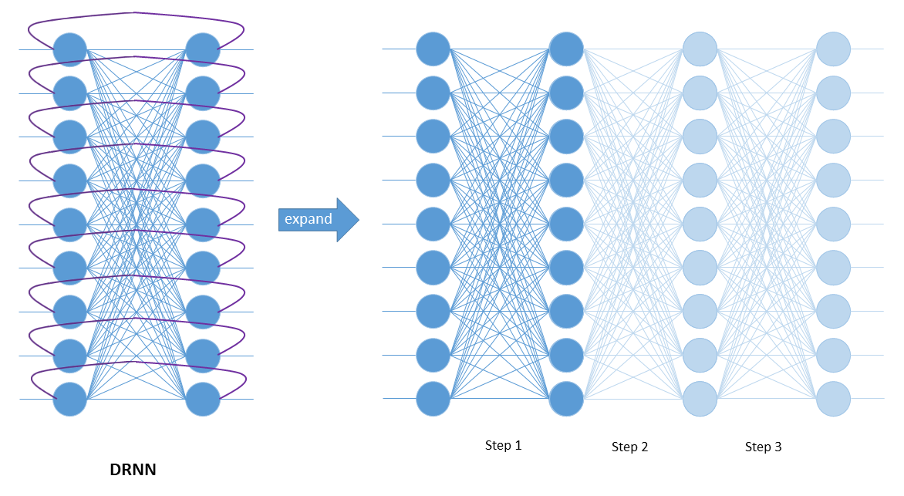
图3：DRNN网络结构及其时序展开图

4 实验结果
目前还在调试中，遇到的困难是：Criteo数据量比较大，跑一遍整个训练集需要将近50分钟，这意味着在短时间内无法对这些模型进行大量的实验，在训练模型的过程中也遇到一些疑惑，模型在第一轮训练中，损失就可以减小到0.66左右，AUC达到0.76左右，之后再训练后AUC仅仅是0.01数量级的提升，一些模型达到0.78就基本收敛，我看到论文中这些模型的AUC也在0.8上下，不同模型之间的AUC差异很小，我实现deepFM论文中的DNN模型时，性能没有达到论文所说的0.8+，从第4轮训练之后就基本稳定在0.78，具体问题还在检查。
我重新参考了另外一个示例程序，把数据集预处理、数据集加载修改了之后，似乎是恢复正常了，训练出DeepFM模型在验证集上的AUC为0.80+和原论文的差不多，但是把FM去掉的DNN的AUC也为0.80+，原始论文为0.79+，或许我的参数调节的不同，我设置的embedding的维度为16维，三层DNN的的宽度依次为400，400，400。我调节参数时还发现，单层DRNN-16-1024-1的AUC都可以达到0.804+，把embedding的维度减为1的DRNN-1-512-1的AUC都可以达到0.800+，我开始怀疑Criteo数据集本身就存在问题，目前我看到的论文中xDeepFM在该数据集上的AUC为0.805+最高。
经过一系列实验之后，得到表1所示的结果，一开始没有经验把embedding的维度设成16，模型明显会过拟合，模型训练一轮后在验证集上的AUC就达到最高，之后逐渐降低。对比第一组数据去掉FM的DNN要比DeepFM略高，这不排除因为过拟合而导致DeepFM在验证集上的性能下降，DNN++是DeepFM和DNN的一个折中，把DeepFM的FM层换成全连接层，FM的一阶交互不变仍然是单个特征加权求和，二阶交互改为DNN层中隐藏层的第一层输出特征的加权求和。第二组实验对比了不同宽度的DRNN模型，embedding层所占的参数比重较大，所以宽度从1024减小到2后，模型的大小基本维持在100MB左右。第三组实验对比了embedding层向量的维度对结果的影响，从DRNN-16到DRNN-1，模型大小减少了大约15倍，但是模型的AUC才减少了0.003。第四组实验对比深度对结果的影响，基本没影响，从第5组的实验数据发现，深度加深可以略微提高模型的性能。
越做越发现，在数据集上为了争夺那零点零几的AUC似乎意义不大。
表1：各种模型在Criteo数据集上的性能
Model |  | Size(MB) | LogLoss | AUC
#1 | DeepFM-16-400-400-400 | 109.10 | 0.4480 | 0.8023
#1 | DNN-16-400-400-400 | 109.07 | 0.4468 | 0.8037
#1 | DNN++-16-400-400-400 | 108.94 | 0.4468 | 0.8036
#2 | DRNN-16-1024-1 | 109.25 | 0.4464 | 0.8040
#2 | DRNN-16-512-1 | 103.19 | 0.4468 | 0.8035
#2 | DRNN-16-256-1 | 100.71 | 0.4475 | 0.8028
#2 | DRNN-16-128-1 | 100.23 | 0.4483 | 0.8019
#2 | DRNN-16-2-1 | 98.769 | 0.4607 | 0.7880
#3 | DRNN-16-512-1 | 103.19 | 0.4468 | 0.8035
#3 | DRNN-8-512-1 | 52.434 | 0.4474 | 0.8031
#3 | DRNN-4-512-1 | 26.883 | 0.4476 | 0.8030
#3 | DRNN-1-512-1 | 7.7479 | 0.4501 | 0.8004
#4 | DRNN-4-512-3 | 26.693 | 0.4475 | 0.8030
#4 | DRNN-4-512-2 | 26.806 | 0.4474 | 0.8031
#4 | DRNN-4-512-1 | 26.883 | 0.4476 | 0.8030
#5 | DRNN-1-512-4 | 7.8114 | 0.4497 | 0.8009
#5 | DRNN-1-512-1 | 7.7479 | 0.4501 | 0.8004
之后我由增添了几组实验，之前由于embedding size设得太大导致模型过拟合，表1中DNN要比DeepFM强，似乎是由于DeepFM过拟合程度高于DNN导致的，我将embedding size下调至1，重复训练模型，得到图1所示的结果，DeepFM在训练时拟合训练数据的能力强，但是DeepFM在测试集上的泛化能力不如DNN++。
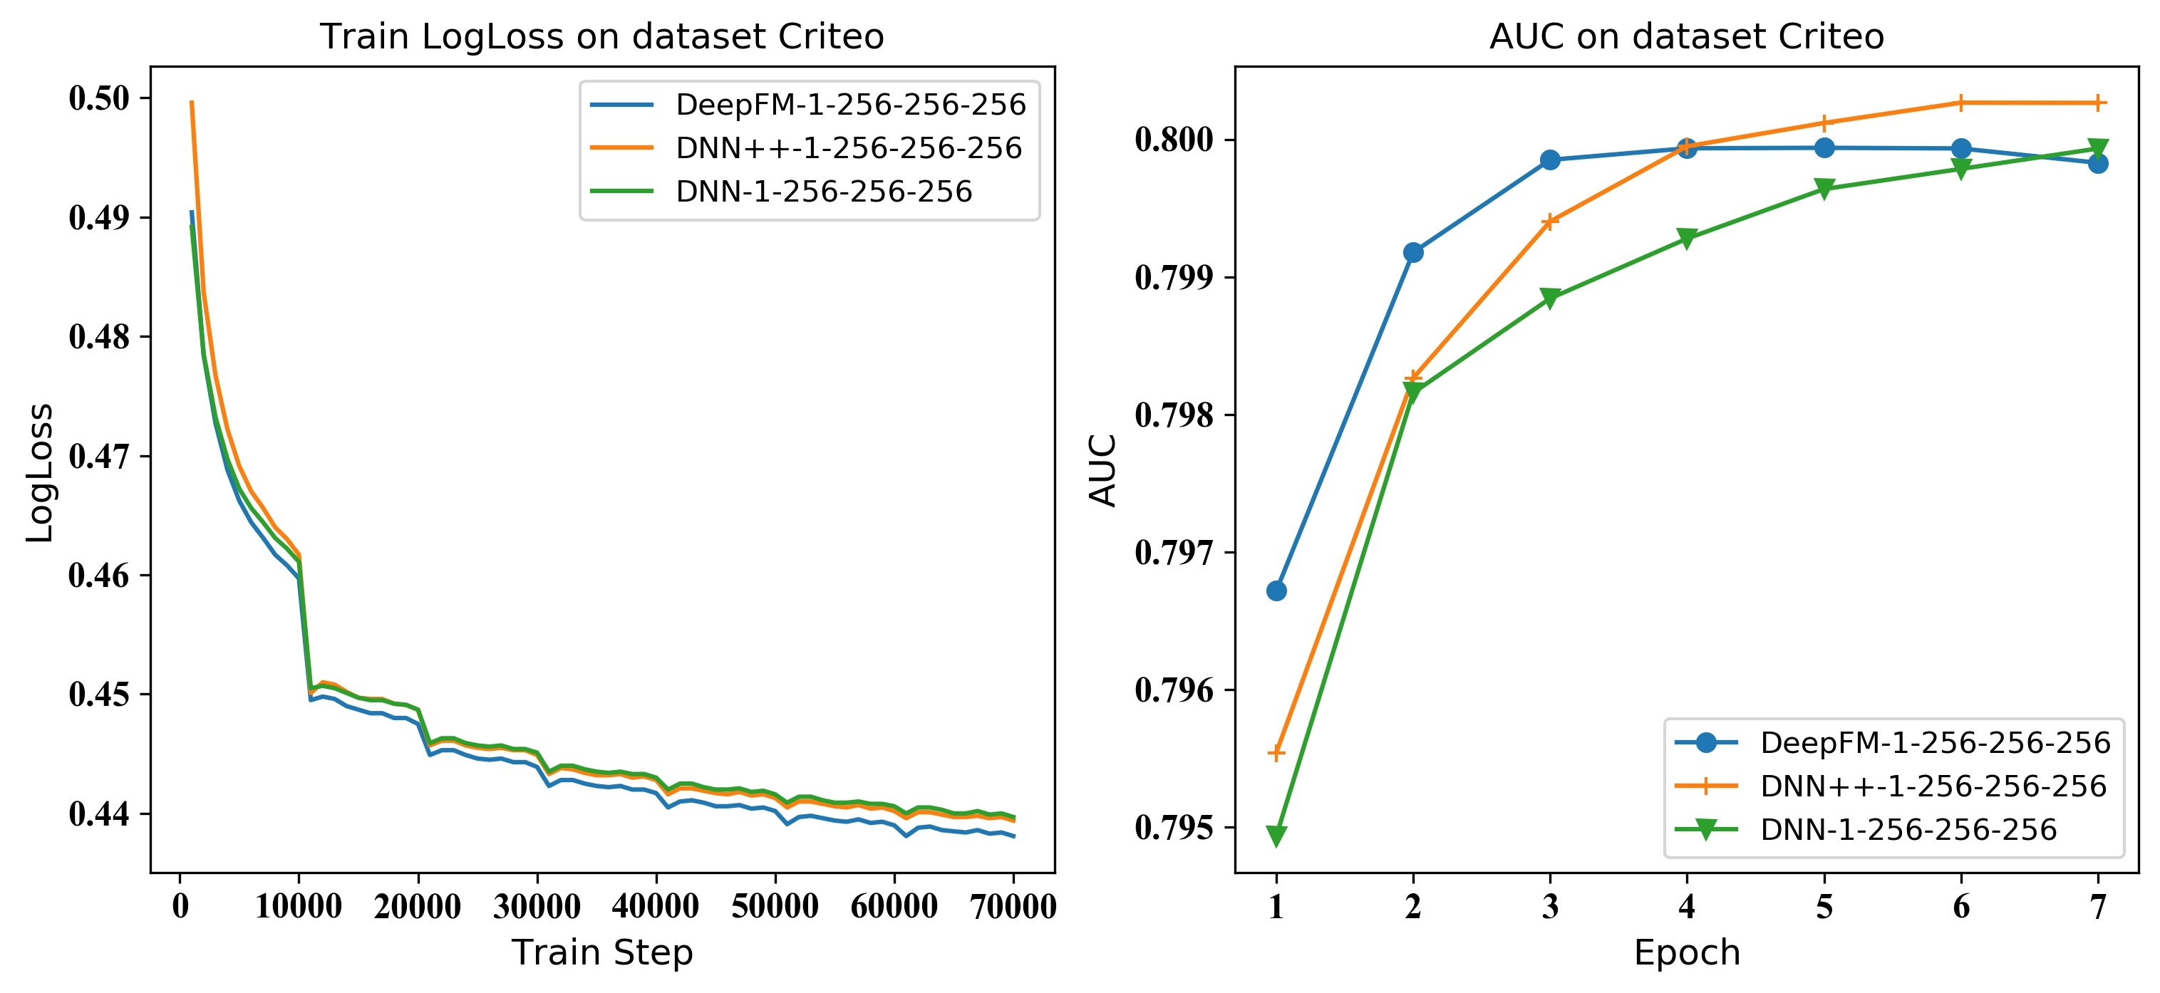
图1：DeepFM、DNN++、DNN这三种网络结构在数据集Criteo上的训练损失和测试AUC
调节DRNN的深度和宽度，得到如图2所示的结果，这张图验证了深度增加或宽度增加提高模型的表现力和泛化能力。
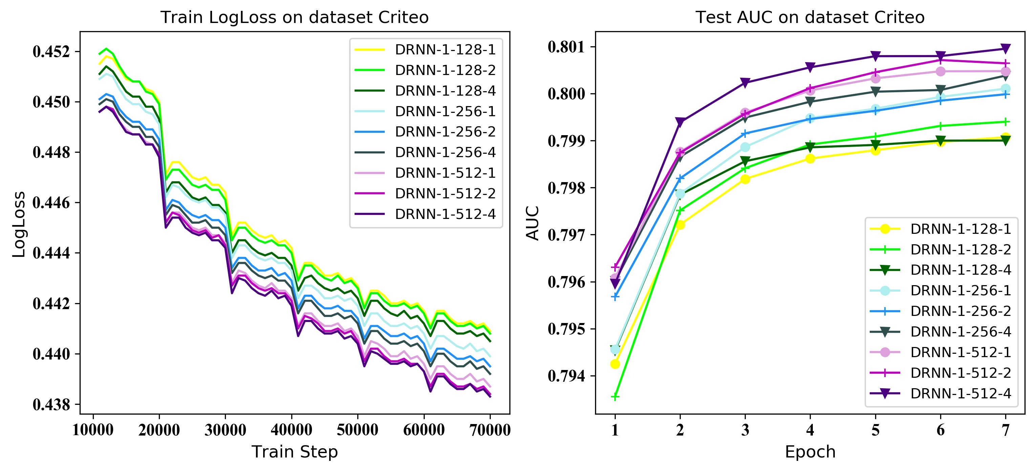
图2：DRNN这三种网络结构在数据集Criteo上的训练损失和测试AUC

参考文献
- Eigen, David & Rolfe, Jason & Fergus, Rob & Lecun, Yann. (2013). Understanding Deep Architectures using a Recursive Convolutional Network.
- Guo, Huifeng & Tang, Ruiming & Ye, Yunming & Li, Zhenguo & He, Xiuqiang. (2017). DeepFM: A Factorization-Machine based Neural Network for CTR Prediction. 1725-1731. 10.24963/ijcai.2017/239.
- Rendle, Steffen. (2010). Factorization Machines. 995-1000. 10.1109/ICDM.2010.127.
- Lian, Jianxun & Zhou, Xiaohuan & Zhang, Fuzheng & Chen, Zhongxia & Xie, Xing & Sun, Guangzhong. (2018). xDeepFM: Combining Explicit and Implicit Feature Interactions for Recommender Systems.
- Wang, Ruoxi & Fu, Bin & Fu, Gang & Wang, Mingliang. (2017). Deep & Cross Network for Ad Click Predictions. 1-7.
- Paddle CTR models，site：
https://github.com/PaddlePaddle/models/tree/release/1.8/PaddleRec/ctr

